INFORMACION SOBRE EL PROYECTO GOCE

El principal objetivo de este proyecto es la interpretación precisa de una profusa cantidad de anomalías de gravedad y de ondulaciones del geoide proporcionadas por GOCE.
Nuestras investigaciones se vinculan con la tectónica relacionada principalmente con la estructura de los Andes de Argentina y Chile y con la zona ampliada de Cuyo, que concentra la mayor sismicidad de nuestra nación.
Participan en este proyecto: …….
En esta información describiremos: a) el campo gravitatorio terrestre (relatividad), b) los primeros gradiómetros y c) el proyecto GOCE.
Comenzaremos por dar un pantallazo sobre la teoría de la relatividad, dado que cualquier satélite que atraviese el campo gravitatorio que envuelve a la Tierra seguirá por el camino que le ofrece un espacio curvado por la presencia de masas. Las dos relatividades (restringida y general) deberán ser consideradas en este caso.
- El campo gravitatorio terrestre (relatividad).
El principio de inercia, pensado primero por Galileo, fue formulado por Newton y conocido como Primera Ley de Newton. El sostiene que un cuerpo animado de una velocidad rectilínea constante, persistirá indefinidamente en ella en ausencia de otras fuerzas que lo perturben. Este principio, nunca comprobado experimentalmente, ha sido considerado como una de las formulaciones mas significativas de la física.
Si bien ya en épocas de Galileo hubo intentos de analizar el movimiento circular desde esta Primera Ley, ellos no progresaron.
Pensemos ahora en un circuito automovilístico circular. Un coche de carrera, desplazándose en él a adecuada velocidad constante, no podría también circular eternamente, claro está en ausencia de fuerzas exteriores?
Retrocedamos ahora al siglo XIX. Por entonces reinaba la excelente teoría mecanicista de Newton que supone: espacio y tiempo absolutos; velocidad de la luz infinita (propagación instantánea); masa constante; suma de velocidades: w = u+v (Galileo); inercia: velocidad perpetua constante y rectilínea; geometría: euclidea (rígida e indeformable); gravedad: fuerza a distancia de origen desconocido.
La teoría – no obstante su reconocida fortaleza – no pudo explicar fundamentalmente dos cosas: ni el corrimiento del perihelio de la órbita de Mercurio de 43 seg. por siglo, ni cual es la naturaleza de la gravedad.
La teoría newtoniana resistió más de 200 años. Al llegar a fines del siglo XIX y principios del siglo XX, una serie de hechos inesperados, de descubrimientos físicos asombrosos, comenzaron a poner en aprietos a la teoría y a su base filosófica.
Las admirables ecuaciones de Maxwell no reconocen la acción a distancia y señalan que el tiempo no es absoluto. Ellas tienen exactamente la misma forma cualquiera sea el sistema móvil en que se formulen y llevan impresas en su concepción a la teoría de la relatividad, que luego – a principios del siglo XX – formularía Einstein.
Los físicos descubrieron que los electrones emitidos por las sustancias radiactivas se desplazaban a grandes velocidades, por entonces inimaginables, de 15000 km/seg. Las velocidades consideradas antes eran enormemente más bajas. Pensemos que una locomotora de entonces no llegaba a recorrer 50 m en un segundo.
Además se descubrió que los electrones a tan altas velocidades alteraban su masa y esto contradecía a Newton, quien había sostenido que la masa es constante respecto del movimiento.
Las mediciones precisas, cuidadosas, de Michelson encontraron que la velocidad de la luz tenía un valor c = 300.000 km/s, y además revelaron un hecho sorprendente: su valor era independiente de la velocidad del observador.
Al realizar los experimentos, Michelson asumió la composición de velocidades de Galileo ya citada. Pero los resultados contradecían a estas ecuaciones. Las dos mitades del haz de luz dividido (recorridos en el sentido del movimiento terrestre y perpendicular a él) retornaban virtualmente en el mismo instante.
La forma de solucionar estos hechos exigiría admitir una velocidad $c$ infinita, pero las observaciones señalaban a $c$ como finita.
Luego el físico holandés Lorentz encontró las transformaciones que llevan su nombre (y que luego se conocerían también como de Lorentz – Einstein). Ellas son:
$x^{'}=\frac{x-vt}{\sqrt{1-{\left(\frac{v}{c}\right)}^{2}}}$ ; $y'=y$ ; $t'=\frac{t-\left(\frac{v}{c}\right)x}{\sqrt{1-{\left(\frac{v}{c}\right)}^{2}}}$
Si en estas ecuaciones v es pequeña, recaemos en las transformaciones de Galileo:
$x^{'}=x-vt$ ; $y'=y$ ; $t'=t$
Hacia fines del siglo XIX y comienzos del XX la suma de los hechos analizados hicieron caer a la física en un atolladero del cual Einstein logró salir airoso. En efecto, en 1905 Einstein presentó la teoría restringida de la relatividad que involucraba: la dilatación del tiempo y la contracción del espacio ante las altas velocidades rectilíneas.
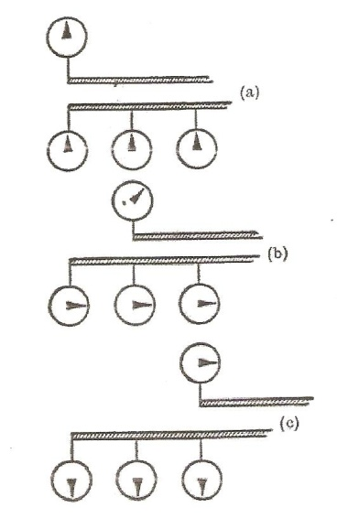 | 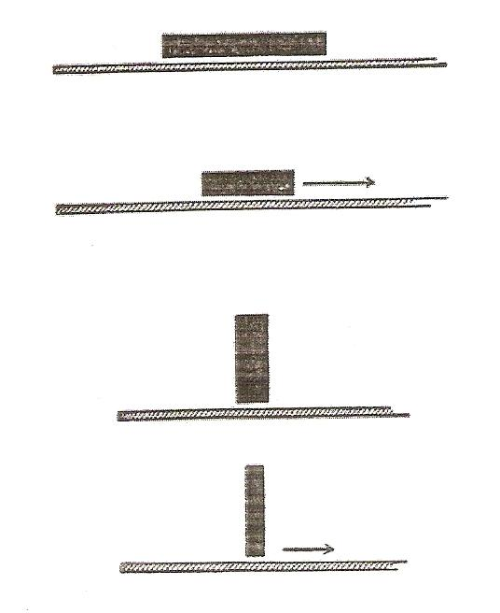
Fig. 1. Relojes que expresan los cambios de tiempo con la velocidad del observador. Los tres relojes de abajo señalan el transcurso del tiempo en nuestro sistema de referencia. El reloj de arriba está en movimiento y cambia su ritmo. Fuente: Einstein A. – Infeld L. (1992) p. 221. | Fig. 2. Barras que expresan la contracción del espacio en el sentido de la velocidad. Las barras contraídas a la mitad de las barras en reposo (se reconocen por las flechas) viajan aproximadamente al 90% de la velocidad de la luz. Fuente: íden Fig. 1.

Antes de la aparición de Einstein se asumía la existencia del éter, trama elástica y sutil que llenaba todo el espacio, ofrecía un soporte a la transmisión y era considerado un sistema de referencia fijo. Pero Einstein empleó las ecuaciones de Lorentz para demostrar que las ecuaciones de Maxwell son invariantes en distintos sistemas que se mueven a velocidades muy altas rectilíneas y uniformes. Para realizar esta demostración ignoró la existencia del éter. Así, el sustituyó la noción de vibración elástica en el éter por la idea de propagación electromagnética transversal de Maxwell.
Desde la relación$\frac{x}{t}$ en función de las transformaciones de Lorentz, Einstein encontró que la suma de velocidades de Galileo: $w=\left(u+v\right)$ debía ser reemplazada por:
$$w=\left(u+v\right)k$$
con $k=\frac{1}{1+\frac{vu}{c^{2}}}$ variando desde 1 (ecuación de Galileo; $u$ y $v$ mucho menores que $c$) a 0,5, si$w=c.$ Esta ecuación es de extraordinaria importancia porque nos dice que el movimiento es también relativo y que $c$ es la velocidad máxima en la naturaleza. Ella no puede ser sobrepasada.
Otro hallazgo de primera importancia de Einstein es la expresión dinámica: $E=mc^{2}$ con $m$: masa que crece con la velocidad y $c$: velocidad de la luz.
$$m=\frac{m_{0}\left(masa en reposo\right)}{\sqrt{1-{\left(\frac{v}{c}\right)}^{2}}}$$
Esta expresión aparentemente sencilla guarda una enorme potencialidad. Dan cuenta de ello las terribles y dolorosas bombas atómicas de Hiroshima y Nagasaki.
Quedaba todavía sin responder: 1) la célebre experiencia de Galileo de caída sincrónica de objetos de distinto peso desde la Torre de Pisa. De explicarse ella, podríamos encaminarnos a encontrar la esencia de la gravedad, y 2) el corrimiento del perihelio de la órbita de Mercurio de 43 seg. por siglo.
Con el sistema newtoniano 3D (euclideo y rígido) la bien conocida expresión de Poisson: $div g= -4πgσ$, con la solución clásica $V\left(potencial\right)=\frac{GM}{R}$ no se pudo explicar la anomalía de la órbita de Mercurio.
Once años después de haber presentado su teoría de la relatividad restringida, válida para movimientos rectilíneos y uniformes, Einstein generalizó su teoría haciéndola válida para movimientos cualesquiera. Una experiencia conceptual lo puso en el camino de la solución. Vayamos al recinto de Fig. 3 y pensemos que estamos ahora en un campo hipotéticamente ingrávido. Si de pronto empujamos el recinto imprimiéndole un movimiento uniformemente acelerado –g hacia arriba, el observador interior percibirá que los objetos “caen” exactamente de la misma forma que si estuviéramos en el campo gravitatorio conocido. Si se colocan masas de diferentes pesos y de diferentes substancias, todas caerían en la misma forma tal como lo comprobara Galileo. La acción de caída es completamente independiente de los cuerpos que caen. Llegó así a la conclusión que en cada punto del espacio no es posible determinar si hay un movimiento uniformemente acelerado sin campo gravitatorio, o si en realidad hay un campo gravitatorio newtoniano. Este es su famoso principio de equivalencia.
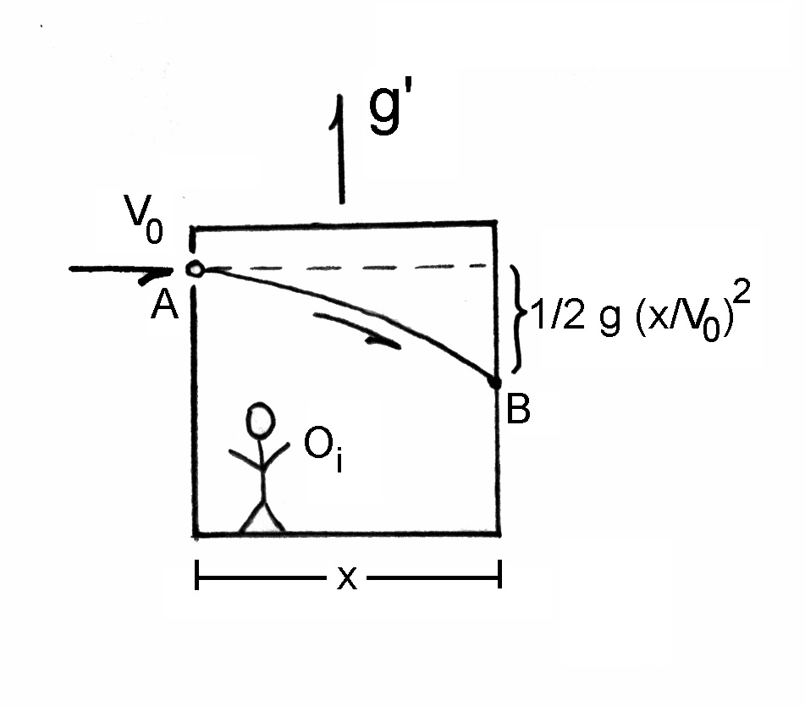 | 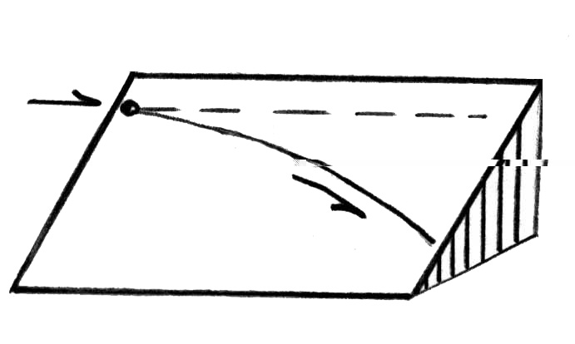
Fig. 3. Experiencia mental de Einstein | Fig. 4. Experiencia de Galileo

Luego de largas y profundas reflexiones Einstein pensó que la explicación sobre la gravitación estaba en el espacio mismo. Lejos de mantener el espacio euclideo, sostuvo que el espacio es curvo.
Acaso cuando arrojamos una roca en la superficie de un lago de aguas tranquilas,¿ no se modifica el espacio en torno del lugar del impacto, produciendo ondas que avanzan en círculos concéntricos? ¿No predice ello que pueden existir ondas gravitacionales?
Los físicos del siglo pasado edificaron toda la física en base al concepto de materia. Hoy se conciben dos conceptos: materia y campo, con enormes depósitos de energía para la primera y menor energía para el campo que envuelve a la materia.
Einstein no se limitó a considerar casos solo mecánicos como fuera descripto, sino que extendió estos conceptos a todo tipo de experimentos. Por ejemplo sabemos que la luz es una propagación electromagnética. Ella se comporta como onda y como partícula, y por supuesto, propaga energía. Es fácil imaginar que la bolita de las figuras 3 y 4 puede ser reemplazada por la luz. Y así, la luz se curva al atravesar un campo gravitatorio (Fig. 6). Como ya señaláramos, Einstein se dio cuenta que la explicación del origen del campo gravitatorio estaba en el espacio mismo. Abandonó entonces la propagación rectilínea del espacio euclideo concibiendo un espacio curvo donde los efectos son locales y no remotos como lo creyera Newton.
Einstein vio en la trayectoria de nuestro planeta la prueba evidente de la naturaleza no euclidea del espacio. En realidad no existe ninguna fuerza atractiva desde el Sol. Lo que ocurre es que el espacio 3D que rodea al Sol es curvo y solo significativamente lejos de toda masa gravitacional puede considerarse euclideo. Además de la curvatura del espacio, tenemos la curvatura del tiempo (contracción del tiempo). El transcurre más lentamente cuanto mayor es el campo gravitacional. En síntesis, la gravitación es la manifestación el espacio-tiempo. Así, la existencia de masa como podemos ver en las Fig. 6 y 7, origina el espacio curvo. Según la teoría de la relatividad, la desviación del rayo de luz que pasa cerca del Sol es $\frac{4}{c^{2}}\frac{GM}{R}$, con $\frac{GM}{R}$ : potencial y c: velocidad de la luz. Este hecho fue verificado durante un eclipse de Sol. El valor encontrado 1’’,74 es el doble del valor que hubiéramos encontrado utilizando la ley de Newton.
En la Fig. 5 vemos que si dos automóviles A1 y A2 recorren a la misma velocidad la superficie curva de la Tierra por dos meridianos m1 y m2 , se irán acercando hasta coincidir en el polo. Esto nos lleva a pensar en la atracción gravitatoria como resultado de una geometría curva.
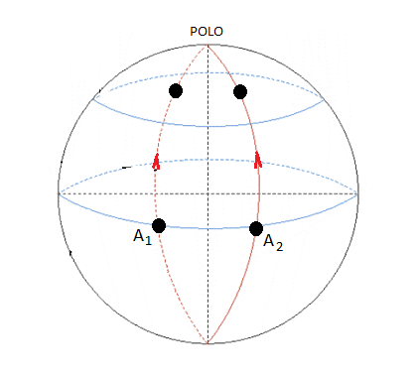
Fig. 5. La convergencia de meridianos determina que dos automóviles A₁ y A₂ que
los recorran a la misma velocidad, se irán acercando según vayan avanzando.
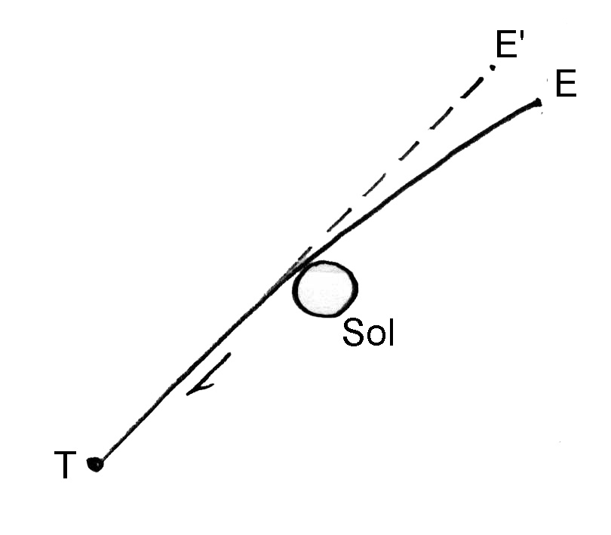
Fig. 6. Curvatura de un rayo luminoso al pasar cerca del Sol. Durante un eclipse, la luz
de una estrella E que pasa cerca de la superficie del Sol, se verá desde la Tierra
como proveniente de E’, es decir como si la estrella se hubiera desplazado. Este
desplazamiento es pequeño.

La luz tiene peso. Recordemos que ella se compone de ondas y partículas y estas son solicitadas por la gravedad.
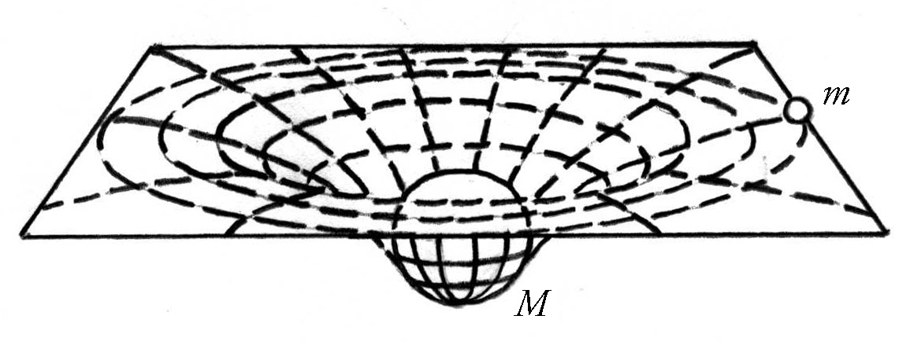
Fig.7. La presencia de una masa M deforma el campo curvándolo. Un símil no riguroso
podría ser una lámina (de hule por ejemplo) que se deforma (se deprime) al soportar
a la masa M. Pero en este caso debemos ser cuidadosos; no es la masa M la que
atrae o determina el movimiento de m sino que es el espacio curvo el que da forma
a la trayectoria que siguen los objetos. En ese espacio curvo, la masa m se moverá de
acuerdo con las condiciones iniciales. Si su velocidad orbital es demasiado baja, m caerá
hacia la masa M. Si su velocidad v es tal que los efectos gravitatorios y centrífugos
se compensan, la masa m se moverá sin resistencia en su órbita recurrentemente.

La Fig. 8 muestra otro sistema 3D (x,y,ct) de naturaleza dinámica. En él la Tierra (T) con movimiento helicoidal muy estirado, y el Sol desplazándose verticalmente, viajan hacia arriba manteniéndose uno respecto del otro en un plano 2D. Este sistema tampoco explica la anomalía secular observada de la órbita de Mercurio. Se necesita otro enfoque cuya pista la podemos encontrar en las Figuras 3, 5 y 7.
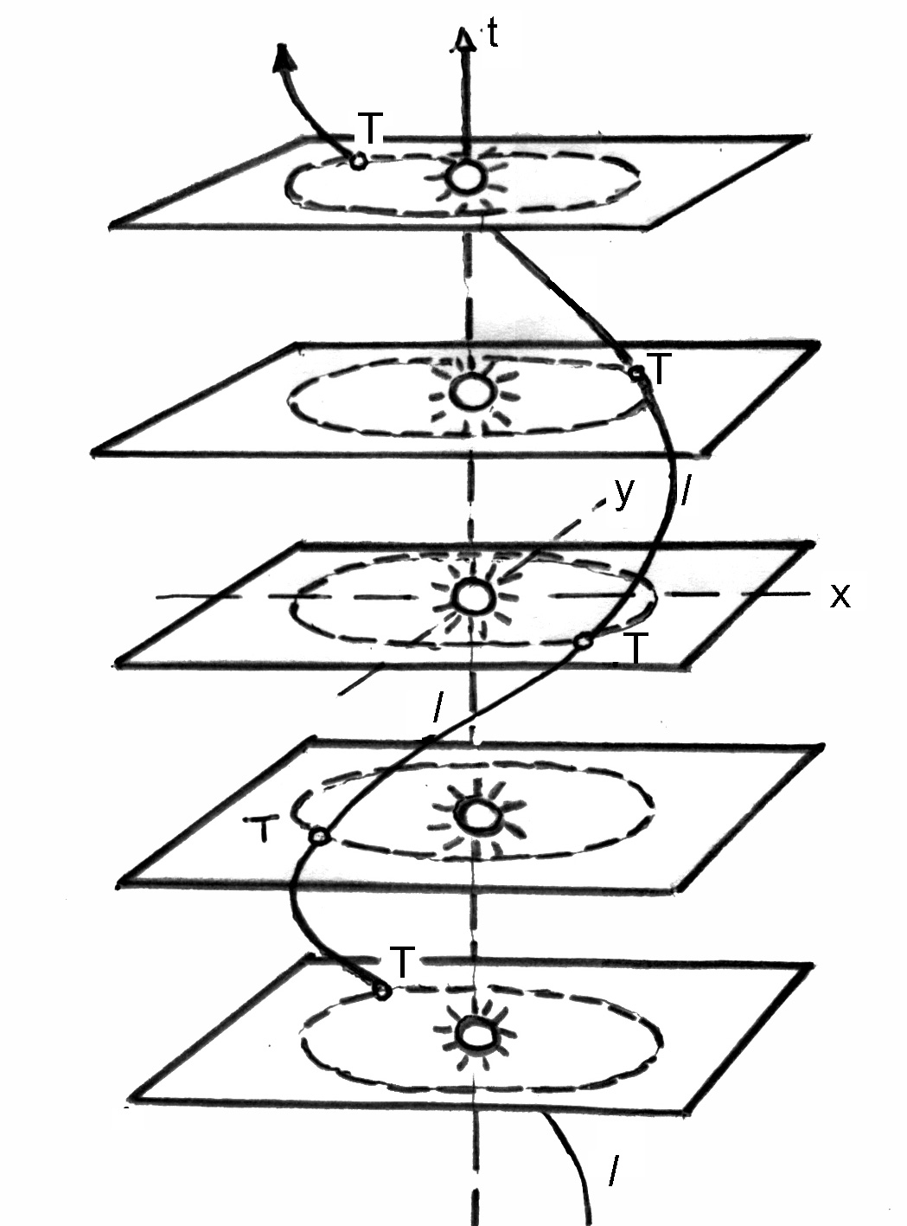
Fig. 8. La línea helicoidal de la Tierra l es una geodésica en un espacio-tiempo: x,y,ct.
Es el espacio el que se curva, dijo Einstein. Recordemos que es el recinto acelerado (Fig.3) el que “curva” el espacio. En realidad el rayo de luz que lo atraviesa sigue siendo recto. Si reemplazamos el recinto móvil por un campo masivo podremos asegurar que donde exista masa, ella determina un espacio curvo a su alrededor, es decir localmente. Si nos referimos a la masa en nuestro planeta, ella origina un espacio cóncavo y por él se desplaza la Luna de la misma forma que se mueve una bola por las paredes curvadas del plato de una ruleta (Fig. 7).
En suma, la gravitación se describe ahora como la curvatura del espacio en presencia de materia. Ahora podemos comprender tanto la naturaleza del campo de gravedad como la recomendación de la Unión Astronómica Internacional, hoy en plena vigencia, de introducir la teoría general de la relatividad para la definición de un sistema de referencia espacio-temporal. Al existir una densidad cósmica, el Universo como un todo se curva, ya no es euclideo, está determinado por la distribución de materia y por su velocidad.
Ambas teorías, la de la relatividad especial y la de la relatividad general, han sido bien verificadas experimentalmente.
Hoy, los tiempos proporcionados por los satélites GPS deben ser corregidos por: a) la velocidad de los satélites girando alrededor de la Tierra (por ejemplo a 4 km/seg; relatividad especial) y b) por el cambio de gravedad con la altura (por ejemplo h = 20.000 km, relatividad general). De ignorarse estas correcciones, el error acumulado en un día sería de unos 11 km. en el posicionamiento.

- Los primeros gradiómetros
En 1798 el científico inglés Henry Cavendish realizó la primera verificación experimental de las atracciones newtonianas. Utilizó para ello una balanza de torsión trabajando con masas ubicadas en un mismo plano horizontal.
Hacia fines del siglo XIX el físico húngaro Lorán Eötvös realizó variantes de la balanza de Cavendish y logró medir los siguientes gradientes gravimétricos:${ W}_{yy}-W_{xx}$ ; $W_{xy}$ y $W_{xz}$. Desde ellos se puede obtener en forma lenta aunque precisa, la gravedad “g”.
Hacia mediados del siglo pasado, los gravímetros portables y precisos lograron calcular además de “g” los siguientes gradientes estáticos: $\sim \frac{∆g}{∆x}, \frac{∆g}{∆y}, \frac{∆g}{∆z}$.
Midiendo “g” en $V_{0}$ y luego de caminar un $∆x$ midiendo en $P_{1}$ se tiene:
$$\frac{g_{1}-g_{0}}{∆x}=\frac{∆g}{∆x}$$
Si nos desplazamos en una dirección perpendicular y tendremos:
$$\frac{g_{2}-g_{0}}{∆g}=\frac{∆g}{∆y}$$
y finalmente, con una torre (por ejemplo de 3 metros) obtendremos:
$$\frac{g_{3}-g_{0}}{∆z}=\frac{∆g}{∆z}$$
Desde sendos gradientes: de gravedad “g”, y de potencial V se pueden obtener “g” y V por integración.
Todo lo comentado hasta aquí corresponde a los llamados gradientes estacionarios. En la segunda mitad del siglo XX, y luego del comienzo de la era satelital, se comenzó a experimentar con gradiometría gravimétrica, realizándose determinaciones de gradientes temporales de “g”, desde los cuales por integración se obtiene “g”.
Finalmente insistimos que conociendo la gravedad se puede deducir el potencial y con él las ondulaciones del geoide.

- El proyecto GOCE
Ya hacia 1990 se desarrollaron y se montaron en satélites gradiómetros gravitacionales con técnicas de superconductividad. Los mismos satélites se desarrollaron de modo que el sensor recorría órbitas casi circulares en altitudes desde 160 km a 250 km. Esta misión aportó una resolución de 100 km a 50 km, con precisiones de $±20 a 50μm s^{-2}$ cuyas anomalías se extendían entre 1º x 1º a 0,5º x 0,5º.
La misión GOCE (Gravity Field and Steady-State Ocean Circulation Explorer) fue organizada desde hace más de un lustro. Consiste en una nave que viaja a una velocidad de unos 0,3 km/seg, a una altura de unos 250 km con una órbita con iº = 97 de recorrido aproximadamente circular. El sensor da una vuelta completa en 1,5 horas.
Este gradiómetro es capaz de detectar un copo de nieve en el campo de gravedad terrestre. Funciona además como un sismógrafo, Por ejemplo detectó ondas sonoras correspondientes al sismo (y al tsunami) de Japón del 11/03/2012.
Para las mediciones temporales (gradiometría dinámica) realizadas a altas elevaciones, las cortas longitudes de onda provenientes de la topografía pueden ser ignoradas.
En 2012 el satélite bajó aún más su órbita, a h = 224 km, buscando resultados con mayor detalle.
La teoría se apoya en el tensor gradiente gravitacional que prácticamente involucra a 5 componentes independientes. Si disponemos de un gradiente: $G=\frac{dg}{dt}$ y nos desplazamos desde $t_{0}$a $t_{1}$ tendremos por simple integración:
$$g_{t_{1}}=g_{0}+\int_{t_{0}}^{t_{1}}{Gdt}=g_{0}+Δg$$
Ya hace 10 años se preveía una precisión de $±20 μm s^{-2}$ en las anomalías de gravedad y de $± 1$ cm ( geoide).
Las mediciones se realizaron en una densa secuencia (ejemplo: cada segundo) por integraciones por ejemplo cada 10 segundos.
Existen controles para obtener una precisa orientación en el espacio. Debido a la gran cantidad de datos (señales gradiométricas, posición, tiempo …) el procesamiento on line se reduce al almacenamiento y a los controles.
El post- procesamiento involucra: calibración y reducciones, filtrado de datos e integración de las perturbaciones gravimétricas. Se realiza también una prolongación descendente hacia la superficie terrestre.
Por falta de combustible el satélite cayó el 11/11/2013 a la Tierra, cerca de Malvinas.

